МИНИСТЕРСТВО НАУКИ И ВЫСШЕГО ОБРАЗОВАНИЯ

**РОССИЙСКОЙ ФЕДЕРАЦИИ**

Федеральное государственное автономное образовательное учреждение высшего образования

«Санкт-Петербургский политехнический университет Петра Великого» (ФГАОУ ВО «СПбПУ»)

**Институт среднего профессионального образования**

Лабораторная работа № 6

по учебной дисциплине «Профессиональный модуль»

**Тема: «Системный монитор»**

Выполнила студентка специальности 09.02.07 Программирование в компьютерных

системах

II курса группы 22919/22 Земцова Екатерина

Николаевна Преподаватель

Иванова Дарья Васильевна

Санкт-Петербург, 2024

**Цель:**

Изучить процессы, происходящие в оперативной памяти и процессоре, во время исполнения прикладной программы.

**Ход работы:**

1. Работа Системного монитора при запуске MS Word, сохранении файла и завершении работы программы MS Word. При этом выбрано 3 счетчика: %загруженности процессора (зеленый цвет), %активности диска (синий цвет), %использования выделенной памяти (красный цвет).

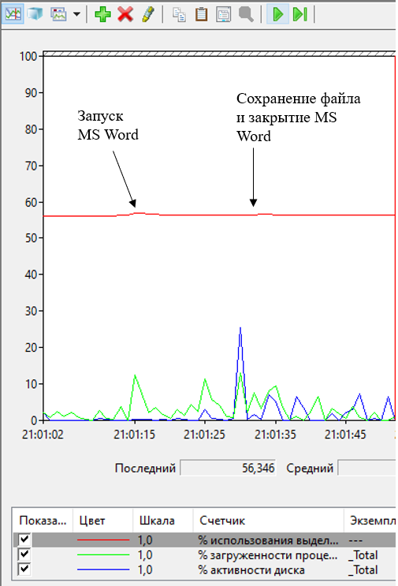

Рисунок 1 – График работы в MS Word

1. Работа Системного монитора при запуске Paint, вставки скрина с экрана в документ программы Paint, сохранения файла с вставленной картинкой и завершением работы программы.

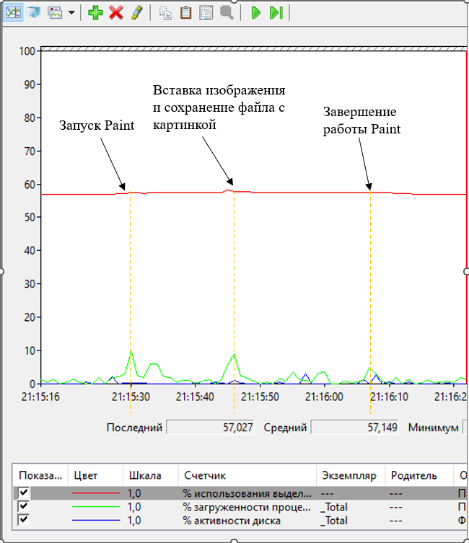

Рисунок 2 – График работы в Paint

1. Занимаемые объемы памяти:

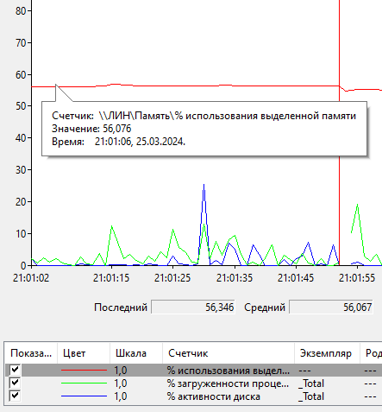

Рисунок 3 – Потребление ОС (56%)

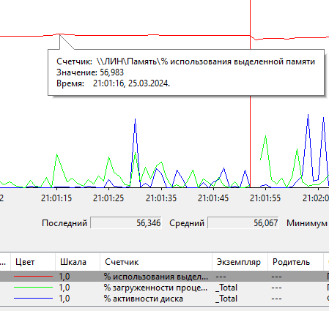

Рисунок 4- Потребление памяти программой MS Word (1%)

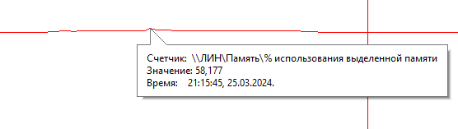

Рисунок 5- Потребление памяти программой Paint (2%)

|  |  |  |  |
| --- | --- | --- | --- |
| Действие | Процессор | Оперативная память | Внешняя память |
| Запуск программы | + | + | - |
| Открытие документа | + | - | + |
| Редактирование документа | + | + | - |
| Сохранение документа | + | + | + |
| Завершение работы программы | + | + | - |

1. Почему изменения на диаграмме памяти выглядят такими незначительными по сравнению с изменениями на диаграмме процессора?

Ответ: Изменения на диаграмме памяти выглядят такими незначительными по сравнению с изменениями на диаграмме процессора, потому что основную работу в приложениях выполняет процессор.

1. Место движения/прерываний мыши в Диспетчере задач и Системном мониторе, при 2 счетчиках: %работа в привилегированном режиме и %работа в пользовательском режиме.

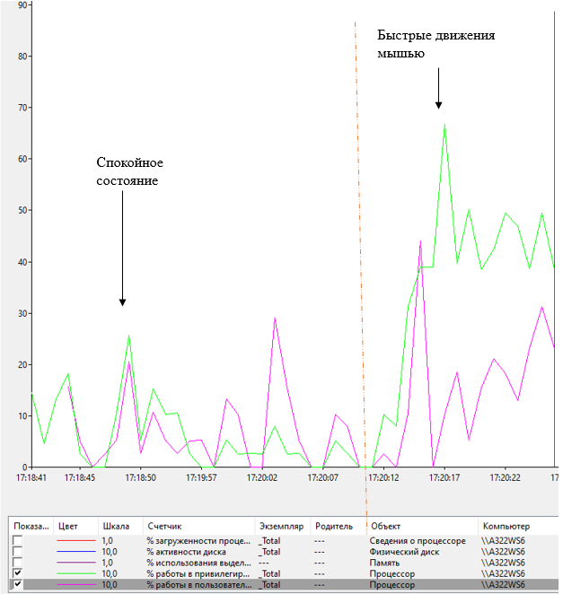

Рисунок 6 – Системный монитор и изменения показателей после движения мышью

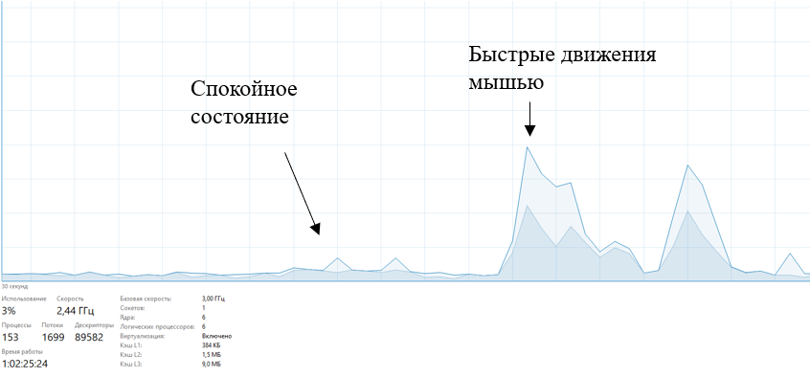

Рисунок 7 – Диспетчер задач и изменения показателей после движения мышью

1. Показатели при счетчиках %работа в привилегированном режиме и %работа в пользовательском режиме, при всех экземплярах процесса, кроме _Total. Активация режима выделения одного из счетчиков.

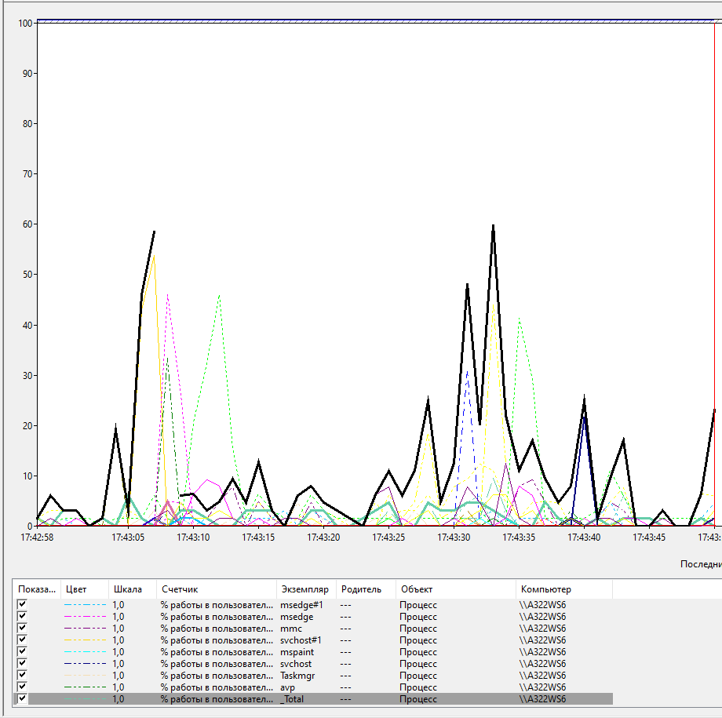

Рисунок 8 – Работа компьютера

**Контрольные вопросы**

1. **Как запустить служебное приложение «Системный монитор»?**

Чтобы запустить служебное приложение «Системный монитор» есть несколько вариантов:

1) Нажмите комбинацию клавиш Win + R на клавиатуре, чтобы открыть диалоговое окно "Выполнить".

2) Введите команду "perfmon" (без кавычек) и нажмите Enter. Это запустит приложение "Системный монитор".

1. **Для чего предназначено это приложение?**

Системный монитор предназначен для отслеживания и контроля работы операционной системы и всех процессов, которые на ней выполняются. С его помощью можно следить за загрузкой процессора, использованием оперативной памяти, дисковым пространством, а также сетевым трафиком.

1. **Какие показатели можно проанализировать с помощью программы «Системный монитор»?**

Можно проанализировать такие показатели как:

Элемент управления Системный монитор позволяет просматривать данные счетчиков производительности в режиме реального времени и ранее зарегистрированные данные счетчиков производительности, такие как данные счетчиков памяти, диска и процессора.

1. **В каком виде возможно отобразить параметры?**

Параметры можно отобразить в виде диаграммы, гистограммы и отчета.